โครงการ การจัดการความรู้ (KM) คณะเภสัชศาสตร์ ประจำปีงบประมาณ 2557
หัวข้อ “การเบิกจ่ายเงินให้ถูกต้องตามระเบียบ”
วัน 12 มิถุนายน 2557

1. ความเป็นมาของโครงการ
ปัจจุบันการดำเนินกิจกรรมหรือโครงการต่าง ๆ ของคณะเภสัชศาสตร์ ยังอยู่ในระบบราชการจำเป็นต้องปฏิบัติตามกฎ ระเบียบ ข้อบังคับต่าง ๆ ของทางราชการ โดยเฉพาะอย่างยิ่งเรื่องการเบิกจ่ายเงินจะต้องปฏิบัติอย่างเคร่งครัดและละเอียดถี่ถ้วน เป็นไปตามที่กระทรวงการคลัง หรือมหาวิทยาลัยธรรมศาสตร์กำหนด ดังนั้น ผู้ปฏิบัติงาน คณาจารย์ ตลอดจนผู้บริหารของคณะ จำเป็นต้องรับทราบการเบิกจ่ายเงินให้ถูกต้อง เพื่อให้การจัดทำเอกสารทางการเงินด้วยความถูกต้อง เรียบร้อย คณะเภสัชศาสตร์ได้เล็งเห็นความสำคัญในเรื่องดังกล่าว จึงได้จัดโครงการการจัดการความรู้ หัวข้อ “การเบิกจ่ายเงินให้ถูกต้องตามระเบียบ” โดยเชิญวิทยากรที่มีความรู้ ความสามารถ และมีประสบการณ์ทางด้านการตรวจสอบการเบิกจ่ายเงินของทางมหาวิทยาลัย มาให้ความรู้ และเพิ่มทักษะให้แก่ผู้ปฏิบัติงาน คณาจารย์ ตลอดจนผู้บริหารของคณะได้รับทราบและเข้าใจแนวทางปฏิบัติในเรื่องการเบิกจ่ายเงินให้ถูกต้องตามกฎ ระเบียบ ข้อบังคับต่าง ๆ เพื่อให้การดำเนินงานของคณะฯ เป็นไปด้วยความถูกต้อง โปร่งใส และตรวจสอบได้อย่างมีประสิทธิภาพ และในการจัดโครงการดังกล่าวยังเป็นไปตามการประกันคุณภาพการศึกษาในตัวบ่งชี้มาตรฐานการพัฒนาสถาบันสู่สถาบันเรียนรู้ (สกอ. 7.2)

2. วัตถุประสงค์
2.1 เพื่อให้บุคลากรมีความรู้ความเข้าใจเกี่ยวกับการเบิกจ่ายเงินได้อย่างถูกต้อง
2.2 เพื่อลดข้อผิดพลาดที่อาจเกิดขึ้นในการเบิกจ่ายเงิน
2.3 เพื่อให้การเบิกจ่ายเงินเป็นไปตามกฎ ระเบียบ ข้อบังคับของกระทรวงการคลังและมหาวิทยาลัยธรรมศาสตร์
2.4 เพื่อให้การปฏิบัติการเบิกจ่ายเงินของคณะฯ มีประสิทธิภาพสูงสุด

3. ขอบเขตโครงการเป้าหมาย/ตัวชี้วัด (มธ. , เภสัชฯ)/ตัวบ่งชี้ (สกอ. , สมศ.)
3.1 ด้านเป้าหมายของโครงการ
3.1.1 บุคลากรของคณะฯ ให้ความสำคัญและเข้าร่วมโครงการไม่น้อยกว่า 70%
3.1. 2 บุคลากรสามารถนำความรู้ที่ได้จากการแลกเปลี่ยนเรียนรู้มาใช้ประโยชน์ได้จริง
3.2 ผู้รับผิดชอบโครงการ
คณะกรรมการการจัดการความรู้ คณะเภสัชศาสตร์ มหาวิทยาลัยธรรมศาสตร์
3.3 สถานที่ดำเนินการ
ห้องประชุม S208 อาคาร บร.5 คณะวิทยาศาสตร์และเทคโนโลยี

3.4 ระยะเวลาในการดำเนินการ
วันพฤหัสบดีที่ 12 มิถุนายน 2557 เวลา 9.30 น – 14.00 น

4. งบประมาณ
ได้รับอนุมัติงบประมาณ 4,000 บาท ใช้จริง 3,160 บาท

5. การบรรลุเป้าหมายของโครงการ
5.1 บุคลากรคณะเภสัชศาสตร์ จำนวน 27 คน เข้าร่วมโครงการ 23 คน คิดเป็น 85.18%
ของบุคลากรทั้งหมด
5.2 บุคลากรสามารถนำความรู้ที่ได้จากการแลกเปลี่ยนเรียนรู้มาใช้ประโยชน์ได้จริง

6. เนื้อหาสาระที่ได้จากการจัดโครงการ ดังเอกสารแนบ 1
7. สรุปผลการประเมินโครงการจากแบบสอบถาม ดังเอกสารแนบ 2

8. ผลที่คาดว่าจะได้รับ
7.1 บุคลากรมีความรู้ความเข้าใจเกี่ยวกับการเบิกจ่ายเงินได้อย่างถูกต้อง
7.2 ลดข้อผิดพลาดที่อาจเกิดขึ้นในการเบิกจ่ายเงิน
7.3 การเบิกจ่ายเงินเป็นไปตามก กฎ ระเบียบ ข้อบังคับของกระทรวงการคลังและมหาวิทยาลัยธรรมศาสตร์
7.4 การเบิกจ่ายเงินของคณะฯ มีประสิทธิภาพสูงสุด

สรุปเนื้อหาการจัดโครงการ การจัดการความรู้ (KM) คณะเภสัชศาสตร์ ประจำปีงบประมาณ 2557
เอกสารแนบ 1
หัวข้อ “การเบิกจ่ายเงินให้ถูกต้องตามระเบียบ”
วัน 12 มิถุนายน 2557

ปัญหาที่พบจากการไปตรวจสอบหลายๆ หน่วยงาน คือ
1. เจ้าหน้าที่ที่รับผิดชอบด้านการเงินน้อย บางหน่วยงานนักวิชาการเงินและบัญชีคนเดียวทำทั้งงบประมาณ การเงิน บัญชี พัสดุ ทำคนเดียวรู้คนเดียว ทำให้ไม่สามารถตรวจสอบการทำงานของเขาได้ มีโอกาสทำให้เขาทุจริตได้ง่าย จึงควรให้มีเจ้าหน้าที่รับผิดชอบงานแยกกัน เช่น เจ้าหน้าที่การเงิน 1 คน บัญชี 1 คน งบประมาณ 1 คน พัสดุ 1 คน เพื่อป้องกันการทุจริต สามารถสอบทานการทำงานกันได้ ถือเป็นการควบคุมภายในอย่างหนึ่ง

2. การเขียนเช็ค หรือเบิกจ่ายเงิน ผู้บริหารควรจะระมัดระวังในเรื่องการเซ็นเช็คเปล่า เพราะเจ้าหน้าที่การเงินสามารถเขียนจำนวนเงินเองได้ สำหรับคณะเภสัชฯ ใช้วิธีการโอนเงินเข้าบัญชี แทนการจ่ายเช็ค โดยผู้มีอำนาจลงนามร่วมกัน 2 ใน 3 คน คือ คณบดี รองคณบดีฝ่ายบริหาร และเลขานุการ ก็ถือว่ามีความปลอดภัยพอสมควร แต่ก่อนเซ็นต้องดูให้รอบคอบเพราะทุกลายเซ็นมีคุณค่า หากเกิดอะไรขึ้นผู้เซ็นต้องรับผิดชอบ

3. ขอให้คิดไว้เสมอว่าเงินทุกบาททุกสตางค์ที่เข้ามาในคณะเภสัชฯ นั้น ถือว่าเป็นเงินของทางราชการ ไม่ว่าจะเป็นเงินงบคลัง งบรายได้ เงินบริจาคหรืออะไรก็ตาม การเบิกจ่ายจะต้องมีระเบียบ กฎเกณฑ์ มติครม. หรือข้อบังคับต่างๆ ไม่ใช่คิดว่าจะใช้อะไรก็ได้ หากเป็นงบประมาณแผ่นดินก็ยิ่งมีระเบียบแน่นหนามาก หากไม่สามารถเบิกจ่ายตามระเบียบได้ต้องทำการตกลงกับกระทรวงการคลัง ถ้าเป็นงบรายได้นั้นก็สามารถออกระเบียบเองได้โดยอธิการบดีหรือผู้มีอำนาจสูงสุดเป็นผู้ลงนามอนุมัติระเบียบ ส่วนเงินกองทุนนั้นเป็นไปตามวัตถุประสงค์ของผู้บริจาค เช่น กองทุนเงินบริจาคเพื่อเป็นทุนการศึกษา ผู้บริจาคตั้งใจให้ทุนละ 5,000 บาท คณะก็มีหน้าที่จ่ายได้แค่ทุนละ 5,000 บาท จะจ่ายนอกเหนือจากนี้ไม่ได้ เพราะต้องเป็นไปตามวัตถุประสงค์ของผู้บริจาค การใช้เงินราชการทุกกรณีต้องได้รับอนุมัติก่อน จึงจะสามารถใช้ได้

4. การซื้อของหรือการจ้างทุกอย่างไม่ว่าจะเป็นวัสดุ ครุภัณฑ์หรืออื่นใดก็ตาม จะต้องดำเนินการตามระเบียบพัสดุ ยกเว้นรายการบางอย่างที่มีการสั่งการยกเว้นเป็นลายลักษณ์อักษร เช่น ขณะที่มธ.น้ำท่วมนั้น กระทรวงการคลังได้มีหนังสือสั่งการว่าการจัดซื้อจัดจ้างในช่วงที่น้ำท่วมนั้นสามารถทำได้โดยไม่ต้องดำเนินการจัดซื้อจัดจ้างตามระเบียบพัสดุ
ในเรื่องการซื้อของนี้มีปัญหาค่อนข้างมาก จากการที่ได้ไปตรวจหลายๆ หน่วยงาน พบว่าปฏิบัติกันไม่ถูกต้อง ไม่ใช่ว่าต้องการซื้ออะไรก็จะใช้เงินซื้อได้เลย เนื่องจากมีระเบียบการจัดซื้อจัดจ้างที่ต้องดำเนินการตามระเบียบพัสดุ โดยหลักๆ ระเบียบพัสดุมีอยู่หลายวิธี แต่วิธีที่มักจะทำกันคือ ซื้อโดยวิธีการตกลงราคา ถ้าเป็นงบคลังต้องราคาไม่เกิน 100,000 บาท ถ้าเป็นงบรายได้ราคาไม่เกิน 200,000 บาท และการจะดำเนินการไปซื้อหรือจ้างไปก่อนนั้น จะต้องเป็นกรณีจำเป็นและเร่งด่วนเท่านั้น ถ้าไม่จำเป็นเร่งด่วนต้องเสนอเรื่องมาตามขั้นตอน โดยแจ้งทางงานพัสดุว่าประสงค์จะซื้ออะไรแล้วงานพัสดุจะเป็นผู้ดำเนินการจัดซื้อให้
กรณีที่ร้านค้าไม่สามารถให้เครดิตได้สามารถทำได้โดยนำใบเสนอราคามาขออนุมัติและในรายงานขอซื้อขอจ้างต้องระบุว่าจะซื้อรายการนี้เพราะอะไร ใช้วิธีตกลงราคาเพราะวงเงินไม่เกิน 200,000 บาท จากร้านใด และหมายเหตุให้ใช้เงินสด เมื่อผู้มีอำนาจอนุมัติให้จัดซื้อจัดจ้างแล้ว ก็สามารถยืมเงินทดรองจ่ายไปซื้อได้เป็นเงินสด
- 2 -
การซื้อของของทางราชการกำหนดให้มีคู่เทียบราคาอย่างน้อย 3 บริษัท

5. การเดินทางไปราชการซึ่งมีทั้งภายในประเทศและไปต่างประเทศ
การเดินทางไปราชการภายในประเทศ คือ การเดินทางไปราชการชั่วคราว ซึ่งค่าใช้จ่ายที่จะเบิกได้หลักๆ ได้แก่ ค่าเบี้ยเลี้ยง ค่าที่พัก และค่าพาหนะการเดินทาง
ค่าเบี้ยเลี้ยงภายในประเทศเป็นแบบเหมาจ่ายขึ้นอยู่กับ ซี คือ ซี1 – ซี8 วันละ 240 ซี9 ขึ้นไปวันละ 270 บาท การนับค่าเบี้ยเลี้ยงเดินทางนั้น นับตั้งแต่ออกจากบ้านจนกลับถึงบ้าน หรือออกจากที่ทำงานจนกลับถึงที่ทำงาน อย่างใดอย่างหนึ่ง การนับต้องนับให้ครบ 24 ชั่วโมงถือเป็น 1 วัน เช่น นางสาวก. เดินทางไปราชการที่จังหวัดเชียงใหม่ โดยออกจากบ้านตั้งแต่ 6.00 น. ของวันที่ 3 กลับถึงบ้านวันที่ 5 ประมาณ 22.00 น. การนับคือนับจากวันที่ 3 เวลา 6.00 น. – วันที่ 4 เวลา 6.00 น. ถือเป็น 1 วัน วันที่ 4 เวลา 6.00 น. ถึง วันที่ 5 เวลา 6.00 น. เป็นอีก 1 วัน ส่วนวันที่ 5 นับตั้งแต่เวลา 6.00 น. ถึง 22.00 น. ดูว่าเกิน 12 ชั่วโมงหรือไม่ ถ้าเกิน 12 ชั่วโมงจึงจะเบิกได้อีก 1 วัน รวมเป็น 3 วัน
ระเบียบที่เกี่ยวข้องกับการเดินทางไปราชการ ส่วนใหญ่ใช้อยู่ 2 ฉบับ คือ
1) พระราชกฤษฎีกาค่าใช้จ่ายในการเดินทางไปราชการ พ.ศ.2526 และที่แก้ไขเพิ่มเติมจนถึงฉบับที่ 8 พ.ศ.2553 และ
2) ระเบียบกระทรวงการคลังว่าด้วยการเบิกค่าใช้จ่ายเดินทางไปราชการ พ.ศ.2550 และฉบับที่ 2 พ.ศ.2554
ในปัจจุบันมีการออกระเบียบเกี่ยวกับการเดินทางไปราชการโดยไม่ต้องพักแรมที่นับเวลาแล้วเกิน 6 ชั่วโมง ให้สามารถเบิกค่าเบี้ยเลี้ยงการเดินทางได้ครึ่งวัน
ค่าที่พัก สามารถเบิกได้ 2 แบบคือ แบบจ่ายจริงกับเหมาจ่าย กรณีจ่ายจริงผู้เดินทางต้องนำใบเสร็จรับเงินหรือใบ Folio จากทางโรงแรมมาเป็นหลักฐานการเบิกจ่าย ส่วนกรณีเหมาจ่ายจะกำหนดอัตราแบ่งตามระดับ (ซี) ของผู้เดินทาง ไม่ต้องใช้ใบเสร็จรับเงิน
มีระเบียบที่กล่าวถึงการเดินทางไปราชการเป็นหมู่คณะกำหนดให้ซี8 ลงมาต้องพักคู่ 2 คน : 1 ห้อง แต่ก็มีข้อยกเว้นในบางกรณีโดยดูที่เหตุผลและความจำเป็น เช่น ชายกับหญิงไม่สามารถพักรวมกันได้ หรืออาจเป็นข้าราชการทหารระดับสัญญาบัตรจะพักคู่กับระดับประทวนอาจดูไม่เหมาะสม ทั้งนี้กรณีการนอนกรน หรือมีอาการป่วย ไม่สามารถนำมานำมาเป็นเหตุผลความจำเป็นเพื่อขอพักเดี่ยวได้
การเลือกวิธีการจ่ายค่าที่พัก ผู้เดินทางไปราชการต้องเลือกการจ่ายค่าที่พักแบบใดแบบหนึ่งตลอดเส้นทางการเดินทาง และกรณีเดินทางเป็นหมู่เช่นกัน ต้องเลือกให้เหมือนกันทั้งหมู่คณะ
- 3 -
ในกรณีเดินทางไปจังหวัดที่เป็นแหล่งท่องเที่ยวซึ่งมีอัตราค่าที่พักสูง ระเบียบกล่าวว่าให้ขึ้นกับดุลยพินิจของหัวหน้าส่วนราชการที่จะจ่ายที่พักเพิ่มได้อีก 25% จากอัตราปกติ แต่จะต้องเป็นแบบจ่ายจริงเท่านั้น โดยมีหลักฐานเป็นใบเสร็จรับเงินหรือใบ Folio มาประกอบการเบิกจ่าย
ค่ายานพาหนะในการเดินทาง ข้าราชการทุกระดับสามารถเดินทางโดยรถโดยสารปรับอากาศได้ ไม่จำเป็นต้องระบุซีเหมือนในอดีต
กรณีเดินทางโดยรถไฟยังมีข้อระบุว่า ระดับซี5 ขึ้นไปเท่านั้นจึงจะนั่ง - นอนปรับอากาศชั้น 1 ได้ ถ้าต่ำกว่าระดับซี 5 ลงมาสามารถเดินทางโดยรถไฟนั่งปรับอากาศได้อย่างเดียว นอนปรับอากาศไม่ได้ การเดินทางโดยเครื่องบินภายในประเทศนั้น ต้องดูระเบียบการเทียบระดับซี ซึ่งขณะนี้กองการเจ้าหน้าที่ได้จัดทำตารางเทียบไว้แล้ว ถ้าเป็นซี 6 ขึ้นไปสามารถเดินทางโดยเครื่องบินได้ในชั้นประหยัดเท่านั้น แต่กรณีซี 6 ลงมา ก็สามารถนั่งเครื่องบินได้โดยต้องมีเหตุอันจำเป็น สมเหตุสมผล ขึ้นอยู่กับดุลยพินิจของหัวหน้าส่วนราชการ เช่น เดินทางไปราชการ 10 คน คนที่มีสิทธิ์โดยสารเครื่องบินได้ 9 คน อีก 1 คน ไม่มีสิทธิ์ และหน่วยงานสามารถชี้แจงได้ว่าถ้าไม่ให้เจ้าหน้าที่คนนั้นโดยสารเครื่องบินไปด้วย จะทำให้งานสะดุดล่าช้าหรือไม่เป็นไปตามวัตถุประสงค์ กรณีเช่นนี้สามารถเบิกค่าโดยสารเครื่องบินให้เจ้าหน้าที่คนนั้นได้ อีกตัวอย่างหนึ่ง ถ้าเดินทางไปราชการ 10 คน มีสิทธิ์โดยสารเครื่องบินได้คนเดียว อีก 9 คนไม่มีสิทธิ์ กรณีนี้ผู้ที่มีสิทธิ์โดยสารเครื่องบินควรจะลงมานั่งรถโดยสารไปกับหมู่คณะ หรืออีกกรณีคือ อาจารย์ต้องเดินทางไปราชการแล้วมีสอนในวันรุ่งขึ้นเป็นเหตุให้ต้องโดยสารเครื่องบินไป-กลับเพื่อให้มาปฏิบัติงานสอนได้ทัน
กรณีเป็นลูกจ้างหน่วยงานงบรายได้ก็สามารถเดินทางโดยเครื่องบินได้ โดยสามารถเทียบซี เหมือนเจ้าหน้าที่ และให้อยู่ในดุลยพินิจของหัวหน้าส่วนราชการเช่นกัน แต่ให้เบิกค่าใช้จ่ายการเดินทางจากเงินรายได้ของหน่วยงานเท่านั้น
กรณีผู้ที่เกษียณอายุราชการแล้วมาปฏิบัติงานในฐานะลูกจ้าง ให้ใช้ซีสุดท้ายก่อนเกษียณอายุราชการ เช่น ก่อนเกษียณดำรงตำแหน่งรองศาสตราจารย์ เทียบเท่าซี 8 ก็จะใช้ซี 8 ได้ตลอดไป
หลักฐานการเบิกจ่ายค่าเครื่องบิน กรณีมีหนังสือให้บริษัทออกบัตรโดยสารให้ก่อนให้ใช้ใบแจ้งหนี้เป็นหลักฐานการเบิกจ่าย กรณีชำระเป็นเงินสดให้ใช้ใบเสร็จรับเงินและกากบัตรโดยสาร (Boardingpass ) หรือ ใบรับเงินที่แสดงรายละเอียดการเดินทาง กรณีซื้อ E-Ticket ทาง Electronic ใช้หลักฐานซึ่งแสดงรายละเอียดการเดินทางมาประกอบการเบิกจ่าย ถ้าชำระเป็นบัตรเครดิตต้องมีใบเสร็จบัตรเครดิตแนบ ถ้าไม่มีหรือสูญหายต้องติดต่อขอมาให้ได้
ในกรณีที่จองค่าตั๋วเครื่องบินแล้วจำเป็นต้องเลื่อน Flight หรือยกเลิกการบิน ต้องมีเหตุจำเป็นอันเกิดจากทางราชการเป็นเหตุ สามารถเบิกเงินค่าธรรมเนียมชดเชยการเลื่อนหรือยกเลิกได้ตามหนังสือกรมบัญชีกลาง ที่ กค.0409.7/ว 40842 วันที่ 31 ธันวาคม 2546 เรื่อง การเบิกค่าธรรมเนียนในการคืนตั๋วรถโดยสาร เครื่องบินและรถไฟ
ค่าใช้จ่ายอื่นที่จำเป็นในการเดินทาง ค่าใช้จ่ายที่เบิกได้คือเป็นค่าใช้จ่ายที่จำเป็นต้องจ่าย หากไม่จ่ายไม่อาจเดินทางถึงจุดหมายปลายทางที่เดินทางไปราชการได้ เช่น การต้องซ่อมรถราชการระหว่างเดินทาง ถือว่าเป็นเหตุจำเป็นสามารถเบิกจ่ายได้
- 4 -
กรณีเดินทางไปราชการแล้วมีค่าจอดรถ ค่าจอดรถนี้เบิกไม่ได้ถึงแม้จะเป็นรถราชการก็ตาม เพราะมีหนังสือกรมบัญชีกลาง ที่ กค.2526.5/2668 ลงวันที่ 1 เมษายน 2539 เรื่อง ค่าธรรมเนียมจอดรถระหว่างที่ไปติดต่อราชการ กรณีที่หารือค่าธรรมเนียมการจอดรถที่ต้องจอดรถระหว่างติดต่อราชการมิใช่ค่าใช้จ่ายที่จำเป็นต้องจ่าย ซึ่งหากไม่จ่ายก็อาจเดินทางถึงจุดหมายคำสั่งได้ แต่ค่าที่จอดรถนี้สามารถนำมาเบิกในหมวดค่าใช้สอยได้ โดยให้นำใบเสร็จมาตั้งเรื่องเบิกเงินสำรองจ่ายภายหลัง
กรณีคือเดินทางไปราชการและกำลังกลับบ้านแต่มีภารกิจต้องทำก่อนไม่สามารนำกระเป๋าไปด้วยได้ จึงนำกระเป๋าไปฝากไว้แล้วมีค่าใช้จ่ายในการฝากกระเป๋า ค่าใช้จ่ายนี้ไม่สามารถเบิกได้ เพราะไม่ใช่ค่าใช้จ่ายอื่นที่จำเป็นต้องจ่ายเนื่องในการเดินทางไปราชการ
กรณีเดินทางไปราชการกฐินมหาวิทยาลัย ไม่สามารถเบิกค่าใช้จ่ายในการเดินทางได้แม้แต่จะเป็นกรรมการก็ตาม นอกจากเป็นประธานหรือรองประธานที่ต้องเดินทางไปเป็นประธานในพิธี เว้นแต่จะได้รับแต่งตั้งให้ไปเป็นประธานในพิธีแทน ส่วนเจ้าหน้าที่ที่ต้องเดินทางไปปฏิบัติงาน เช่น ต้องไปเตรียมงาน เตรียมสถานที่ ไปประสานงานกับวัด สามารถเบิกได้ตามความจำเป็น
กรณีอยู่ต่างจังหวัดและต้องเดินทางมารับเครื่องราชฯ ของตัวเองที่กรุงเทพฯ ไม่สามารถเบิกค่าใช้จ่ายในการเดินทางไปราชการการ แต่กรณีเจ้าหน้าที่ที่มีหน้าที่ปฏิบัติงานในเรื่องนี้ได้รับอนุมัติให้ต้องเดินทางมารับเครื่องราชฯ ที่กรุงเทพฯ สามารถเบิกได้ ตามหนังสือกระทรวงการคลัง ที่ กค.0526.5/32126 ลงวันที่ 21 ตุลาคม 2541 เรื่อง การเดินทางไปเพื่อรับเครื่องราชฯ ใบกำกับเครื่องราชฯ ให้กับข้าราชการและลูกจ้างประจำในสำนักงานเร่งรัดพัฒนาชนบทจังหวัดชลบุรี เป็นงานในหน้าที่ที่รับผิดชอบของเจ้าหน้าผู้เดินทางที่ได้รับอนุมัติให้เดินทางจากผู้บังคับบัญชาแล้ว ถือว่าเป็นการเดินทางไปราชการนอกที่ตั้งสำนักงานซึ่งสามารถเบิกค่าใช้จ่ายในการเดินทางตามพระราชกฤษฎีกาได้
กรณีอาจารย์ปฏิบัติงานอยู่จังหวัดพิษณุโลกและต้องเดินทางไปราชการจังหวัดนครพนม ซึ่งในจังหวัดพิษณุโลกมีโดยรถประจำทางรับจ้างจากพิษณุโลกไปนครพนม แต่อาจารย์เลือกเดินทางโดยเครื่องบินจากพิษณุโลกมากรุงเทพ โดยพักที่กรุงเทพ 1 คืนแล้วบินต่อไปนครพนม กรณีนี้เบิกไม่ได้เนื่องจากไม่ใช่เส้นทางที่จำเป็นและประหยัด กรณีนี้กลับทำให้การเดินทางล่าช้า สตง.จึงไม่ให้เบิกเงิน
การเดินทางไปราชการโดยใช้รถราชการจะต้องได้รับอนุมัติการใช้รถก่อนจึงจะสามารถนำรถไปใช้ได้ และการเติมน้ำมันต้องระบุเลขทะเบียนรถราชการให้ชัดเจนในใบเสร็จรับเงิน
การใช้ทางด่วนต้องเป็นรถราชการเท่านั้น รถส่วนตัวไม่สามารถเบิกได้ คำว่า “รถส่วนตัว” ในทางราชการหมายถึง รถส่วนตัวของผู้ที่มีรถประจำตำแหน่งแต่ไม่ประสงค์ใช้รถประจำตำแหน่งของทางราชการ จึงขอใช้รถส่วนตัวแทนรถประจำตำแหน่ง จึงจะสามารถเบิกค่าทางด่วนได้
ในการเดินทางไปราชการสามารถใช้รถส่วนตัวของผู้เดินทางได้แต่ต้องได้รับอนุมัติการใช้ก่อนเดินทางและต้องแจ้งหมายเลขทะเบียนรถด้วย จึงจะสามารถเบิกเงินชดเชยค่าพาหนะโดยคิดตามระยะทาง เช่น กรุงเทพ – เชียงใหม่ ไปกลับกี่กิโลเมตร คูณ 4 บาท (สำหรับรถยนต์) ถ้าเป็นรถจักรยานยนต์ เบิกได้กิโลเมตรละ 2 บาท โดยผู้เดินทางต้องกรอกใบแบบ บก.111 รับรองเป็นหลักฐาน
- 5 -

การเดินทางไปราชการต่างประเทศ ค่าใช้จ่ายที่เบิกได้ คือ ค่าเบี้ยเลี้ยง ค่าที่พัก ค่าพาหนะ
ค่าเบี้ยเลี้ยงมีทั้งแบบจ่ายจริงและเหมาจ่าย สามารถเลือกแบบใดก็ได้แต่ต้องใช้ตลอดการเดินทาง ถ้าเลือกแบบเหมาจ่ายก็รับเงินไปได้เลย โดยดูระดับซี ถ้า ซี8 ลงมาเบิกได้วันละ 2,100 บาท ซี9 ขึ้นไป วันละ 3,100 บาท แต่ถ้าเลือกแบบจ่ายจริงให้เบิกค่าอาหารและเครื่องดื่มได้ตามที่จ่ายจริง ไม่เกินวันละ 4,500 บาทต่อคน โดยต้องมีใบเสร็จครบทุกรายการ และในแต่ละวันไม่สามารถนำมาถัวหรือสมทบกันได้ เช่น วันแรกจ่ายค่าอาหาร 4,000 บาท วันที่สองจ่าย 5,000 บาท ก็จะเบิกได้ในวันแรก 4,000 บาท วันที่สองเบิกได้เพียง 4,500 บาทเท่านั้น นอกจากนี้ยังสามารถเบิกค่าทำความสะอาดเสื้อผ้าสำหรับระยะเวลาที่เกิน 7 วันได้ โดยเบิกได้เท่าที่จ่ายจริงไม่เกินวันละ 500 บาท ต่อคน ปฏิบัติเหมือนค่าอาหารคือไม่สามารถนำมาถัวหรือสมทบกันได้ และสามารถเบิกค่าใช้จ่ายเบ็ดเตล็ดในลักษณะเหมาจ่ายได้ไม่เกินวันละ 500 บาท ต่อคน
การเบิกค่าพาหนะรับจ้างในพื้นที่ เช่น การเดินทางไปสนามบินสุวรรณภูมิ สามารถเบิกค่าพาหนะรับจ้างจากบ้านถึงสนามบินสุวรรณภูมิได้ตามที่จ่ายจริง ไม่เกินเที่ยวละ 600 บาท
ค่าที่พักในต่างประเทศ มีเฉพาะจ่ายจริงเท่านั้น โดยดูตามประเทศที่ไปเป็นหลัก และให้เบิกตามอัตราที่กำหนดไว้ในระเบียบ
ในกรณีเดินทางไปราชการต่างประเทศเป็นหมู่คณะ ซี1 – ซี8 ต้องนอน 2 คน : 1 ห้อง โดยต้องมีใบเสร็จรับเงินหรือใบแจ้งรายการของทางโรงแรม ให้ผู้เดินทางเขียนรับรองในใบสำคัญว่า ขอรับรองว่าได้จ่ายเงินค่าที่พักตามที่เรียกเก็บจริง และเซ็นชื่อกำกับ ถ้าใบเสร็จรับเงินไม่สมบูรณ์ก็เขียนใบรับเงินรับรองด้วย
ในกรณีเดินทางไปราชการและใช้บัตรเครดิต ให้ขอใบเรียกเก็บเงินและใช้อัตราแลกเปลี่ยนวันนั้นมาคำนวณค่าใช้จ่าย
กรณีเดินทางไปราชการต้องแลกเปลี่ยนเงินกับธนาคารเท่านั้น จะแลกเปลี่ยนแบบใต้ดินไม่ได้ โดยต้องมีใบเสร็จรับเงินของการแลกเปลี่ยนเงินเป็นหลักฐานการเบิกจ่าย การใช้อัตราแลกเปลี่ยนใดต้องใช้ตลอดการเดินทาง หากไม่มีใบเสร็จการแลกเงินให้ใช้อัตราการแลกเปลี่ยนของธนาคารแห่งประเทศไทยก่อนการเดินทาง 1 วัน
ค่ายานพาหนะคือค่าเครื่องบิน ต้องมีใบเสร็จรับเงิน Boardingpass ขอเน้นว่า Boardingpass จำเป็นอย่างมาก เพราะใช้ในการคำนวณค่าเบี้ยเลี้ยงเดินทางโดยให้นับเวลาตั้งแต่ออกนอกประเทศไทยจนกลับถึงประเทศไทย
ค่าวีซ่า ก็สามารถเบิกจ่ายได้
ค่า Passport หรือหนังสือเดินทาง สามารถเบิกได้ ถ้าหน่วยงานมีคำสั่งให้ไป
การเดินทางไปราชการต่างประเทศด้วยงบคลัง กระทรวงการคลังกำหนดให้ไปสายการบินไทย ถ้าไม่ใช้การบินไทยต้องมีการเทียบราคาและราคาที่เลือกต้องถูกกว่า 25% หรือ 30% แต่ถ้าเป็นงบของมหาวิทยาลัย มหาวิทยาลัยธรรมศาสตร์ได้ออกระเบียบว่าด้วยการเบิกค่าโดยสารเครื่องบินในการเดินทางไปราชการต่างประเทศชั่วคราว พ.ศ.2554 สามารถนั่งได้ทุกสายการบินแต่ต้องบินตรงในชั้นประหยัดเท่านั้น ยกเว้นแต่นายกสภามหาวิทยาลัยและอธิการบดีที่สามารรถนั่งชั้นพิเศษได้
เหมือนกรณีมหาวิทยาลัยกำหนดให้ทุกหน่วยงานอุดหนุนโรงพิมพ์มหาวิทยาลัยธรรมศาสตร์ในการจัดพิมพ์ต่างๆ ไม่ว่าจะเป็นงบคลังหรืองบรายได้ก็ตาม ถ้าจะไม่ใช้บริการโรงพิมพ์ก็ควรหาเหตุผลที่สมเหตุสมผล มาสนับสนุน เช่น โรงพิมพ์ธรรมศาสตร์แพงกว่าโรงพิมพ์อื่น หรือไม่สามารถพิมพ์ได้ในแบบที่หน่วยงานต้องการ
- 6 -
การเดินทางไปราชการนั้นใบเสร็จรับเงินและเอกสารต่างๆ มีค่าในการเบิกจ่าย เก็บไว้ให้มากที่สุด เมื่อเดินทางกลับมาแล้วค่อยนำมาดูจะต้องใช้หลักฐานใดในการเบิกบ้าง เพราะถ้าไม่มีหลักฐานเบิกไม่ได้

6. ลักษณะใบเสร็จรับเงิน กระทรวงการคลังกำหนดให้ใบเสร็จรับเงินต้องมีรายละเอียดระบุไว้ ดังนี้
1. ชื่อสถานที่อยู่หรือที่ทำการของผู้รับเงิน
2. วัน เดือน ปี ที่รับเงิน
3. รายการแสดงการรับเงินที่ระบุว่าเป็นค่าอะไร
4. จำนวนเงินทั้งตัวเลขและตัวอักษรซึ่งต้องตรงกัน ถ้าไม่ตรงกันต้องถือตัวอักษรเป็นหลัก ถ้าตัวเลขตัวหนังสือตรงกัน แต่ผลรวมได้ไม่เท่ากับที่ระบุ เช่น ซื้อของ 3 ชิ้นๆ ละ 100 บาท ใบเสร็จออกมา 350 บาททั้งตัวเลขและตัวหนังสือ ต้องถือว่าเบิกจ่ายได้เพียง 300 บาทเท่านั้น ดังนั้นเจ้าหน้าที่การเงินต้องใช้ความรอบคอบในการตรวจสอบด้วย ไม่ใช่ดูแต่จำนวนเงินในใบเสร็จอย่างเดียว แต่ถ้าขอเบิกน้อยกว่าจำนวนในใบเสร็จไม่เป็นไร ถือว่าราชการได้ประโยชน์
5. ลายมือชื่อผู้รับเงิน ซึ่งต้องให้เซ็นชื่อ จะใช้ตรายางประทับอย่างเดียวไม่ได้
กรณีที่ใบเสร็จมีรายละเอียดไม่ครบตามที่ระบุไว้ ผู้จ่ายเงินสามารถใช้ใบรับเงินรับรองตัวเองได้ โดยลงชื่อเป็นทั้งผู้จ่ายเงินและผู้รับเงิน แต่ต้องแนบใบเสร็จที่ไม่สมบูรณ์มาประกอบการเบิกด้วย
กรณีการซื้อของแผงลอยข้างทางสามารถใช้ใบรับเงินนั้นรับรองตัวเองได้ แต่มูลค่าของต้องไม่สูงมากนัก ไม่ควรเกินหลักพัน
กรณีที่ซื้อของแต่ลืมใบเสร็จ ได้ใบส่งของมาแทน ไม่สามารถนำใบส่งของมาแนบใบรับเงินเพื่อเป็นหลักฐานการเบิกจ่าย เพราะระเบียบกำหนดไว้อย่างชัดเจนว่าจะใช้ใบรับเงินรับรองได้เมื่อใบเสร็จรับเงินมีรายละเอียดไม่ครบถ้วนตามที่ระบุไว้ เอกสารอื่นใช้ไม่ได้
กรณีจ้างทำของที่ผู้รับจ้างไม่มีใบเสร็จ หรือซื้อของที่ร้านค้าที่ไม่มีใบเสร็จรับเงิน เราสามารถให้ผู้ขายเซ็นรับเงินในใบรับเงินของทางราชการพร้อมแนบบัตรประชาชนของผู้รับเงิน โดยผู้ซื้อเซ็นเป็นผู้จ่ายเงิน
ประเด็นที่แนะนำ คือ ส่วนใหญ่เวลาไปซื้อของร้านจะออกบิลเงินสดให้ ถ้าร้านนั้นมีใบเสร็จรับเงิน ผู้ซื้อต้องเรียกใบเสร็จรับเงินที่เต็มรูปแบบ ถึงจะมีภาษีมูลค่าเพิ่มและทำให้จ่ายเงินสูงกว่าก็ต้องยอมจ่าย เพราะนั่นคือรายได้ของรัฐ พยายามเลี่ยงการใช้บิลเงินสด
ในใบเสร็จรับเงินทุกใบ สตง.กำหนดให้ผู้จ่ายเงินเขียนรับรองว่า “ขอรับรองว่าได้ใช้จ่ายไปในงานราชการจริง และตรวจรับของเป็นที่เรียบร้อยแล้ว” พร้อมเซ็นชื่อกำกับ
- 7 -

7. การจัดโครงการต่างๆ เช่น จัดสัมมนา หรือโครงการกิจกรรมนักศึกษา หรืออื่นๆ ต้องได้รับอนุมัติโครงการและงบประมาณก่อนจึงจะสามารถเบิกค่าใช้จ่ายได้ตามระเบียบ เช่น ได้รับอนุมัติ จัดโครงการในวันที่ 5 ค่าใช้จ่ายที่เกิดขึ้นก่อนวันที่ 5 ไม่สามารถเบิกได้
การจัดโครงการต่างๆ หากจำเป็นต้องซื้อวัสดุอุปกรณ์ ก็ต้องจัดซื้อจัดจ้างตามระเบียบพัสดุโดยไม่มีข้อยกเว้น แต่กรณีการไปค่ายที่ต้องออกต่างจังหวัดและจำเป็นต้องซื้อเพื่อการดำเนินงาน คงไม่สามารถทำเรื่องจัดซื้อจัดจ้างได้ สามารถดำเนินการไปก่อนแล้วกลับมาทำบันทึกขออนุมัติจัดซื้อตามระเบียบพัสดุ โดยรวมทุกรายการทุกใบเสร็จและระบุเหตุผลความจำเป็นที่ไม่สามารถดำเนินการตามระเบียบพัสดุได้ล่วงหน้า และลงนามตรวจรับของ
เจ้าหน้าที่ผู้ปฏิบัติงานด้านการเงินเมื่อได้รับบันทึกแล้ว ควรเสนอความเห็นต่อผู้บังคับบัญชาเพื่อโปรดพิจารณาอนุมัติให้โครงการนี้เบิกค่าวัสดุได้จำนวนนี้ตามใบเสร็จรับเงินที่แนบ ซึ่งใช้ระเบียบข้อไหนก็ระบุไป ด้วยวิธีการตกลงราคา จากงบประมาณใด พร้อมเสนอแต่งตั้งบุคคลผู้จ่ายเงินไปนั้นเป็นกรรมการตรวจรับของตามระเบียบ โดยไม่ต้องอ้างว่าดำเนินการไปก่อน

8. การฝึกอบรม
ระเบียบการฝึกอบรมได้กำหนดไว้ว่าการบรรยายไม่น้อยกว่า 50 นาทีขึ้นไป สามารถเบิกได้ 1 ชั่วโมง การบรรยายที่ไม่ถึง 50 นาที แต่เกิน 25 นาที เบิกได้ครึ่งชั่วโมง ตัวอย่างเช่น บรรยาย 100 นาที จะเบิกได้ชั่วโมงครึ่งเท่านั้น เพราะนับ 60 นาทีแรกเป็น 1 ชั่วโมง ส่วนที่เหลืออีก 40 นาที เบิกได้เพียงครึ่งชั่วโมง
การฝึกอบรมที่เป็นการบรรยาย สามารถเบิกค่าวิทยากรได้ 1 คน ถ้ามีวิทยากรมากกว่า 1 คน ให้หารค่าตอบแทนกันเอง
การอภิปรายเบิกค่าตอบแทนวิทยากรได้ 5 คน โดยรวมผู้ดำเนินการด้วย
การอบรมเชิงปฏิบัติการซึ่งต้องระบุไว้ในโครงการว่าต้องแบ่งกลุ่มปฏิบัติ และต้องมีวิทยากรประจำกลุ่ม สามารถเบิกค่าตอบแทนวิทยากรได้กลุ่มละ 2 คน
การจ่ายค่าตอบแทนวิทยากรที่มีผู้เข้าร่วมอบรมระดับซี8 ลงมา ให้จ่ายค่าตอบแทนวิทยากรในอัตรา 600 บาท ต่อชั่วโมง ถ้าผู้เข้ารับการอบรมระดับซี9 ขึ้นไป ให้จ่ายค่าตอบแทนวิทยากรในอัตรา 800 บาทต่อชั่วโมง ในกรณีที่วิทยากรเป็นบุคคลภายนอกราชการให้จ่ายได้อีกเท่าหนึ่ง คือ 1,200 บาท หรือ 1,600 บาท ตามระดับผู้เข้ารับการอบรม
ข้าราชการบำนาญที่ไม่ได้ปฏิบัติงานในสถานที่ราชการถือเป็นบุคคลภายนอก

9. การยืมเงินทดรองจ่าย ในการเดินทางไปราชการ หรือการจัดโครงการต่างๆ เมื่อได้รับอนุมัติแล้ว สามารถทำเรื่องยืมเงินได้โดยทำสัญญายืมเงินจำนวน 2 ฉบับ สัญญายืมเงินต้องมีรายละเอียดทั้งด้านหน้าและด้านหลังตามแบบฟอร์มที่กำหนด และการยืมเงินจะต้องแนบสำเนาการอนุมัติงบประมาณด้วย เจ้าหน้าที่การเงินเมื่อได้รับเอกสารการยืมเงินแล้วต้องตรวจสอบว่าค่าใช้จ่ายนั้นได้รับอนุมัติแล้วจึงจะสามารถให้ยืมเงินได้ ผู้ยืมต้องเป็นผู้ที่มีส่วนเกี่ยวข้องกับเรื่องที่จะยืม เจ้าหน้าที่การเงินต้องดูว่าได้รับอนุมัติวงเงินเท่าใด จะยืมมากกว่าวงเงินที่ได้รับอนุมัติไม่ได้ ถ้ายืมต่ำกว่าได้ และเจ้าหน้าที่การเงินต้องกำหนดเวลาชำระหนี้ 15 วัน หรือ 30 วัน แล้วแต่กรณี ทั้งนี้ต้องให้สมเหตุสมผล เช่น ยืมค่าเบี้ยประชุม จัดประชุมวันเดียวและสามารถจ่ายค่าเบี้ยประชุมได้หมดแล้ว ไม่จำเป็นต้องถือเงินเหลือจ่ายหรือใบสำคัญจ่ายนานถึง 15 วัน ไม่เกิน 3 วันก็สามารถชดใช้คืนเงินยืมได้แล้ว
กรณีที่ยืมไปแล้วเมื่อการดำเนินงานเสร็จสิ้น ใบสำคัญจ่ายอาจจะยังครบถ้วนหรือสมบูรณ์ แต่มีเงินเหลือจ่ายซึ่งไม่มีความจำเป็นต้องใช้แล้ว ให้รีบคืนเงินโดยด่วน เมื่อเอกสารเสร็จสมบูรณ์ค่อยส่งใช้ภายหลัง
- 9 -
การยืมเงินทดรองจ่าย ใบสำคัญที่นำมาชดใช้เงินยืมนั้นจะลงวันที่ก่อนวันที่ได้รับเงินไม่ได้ เช่น การจัดโครงการหนึ่งผู้จัดได้รับเงินยืมในวันที่ 10 ค่าใช้จ่ายที่เกิดขึ้นก่อนวันที่ 10 ไม่สามารถนำมาชดใช้เงินยืมได้ หากมีค่าใช้จ่ายที่เกิดขึ้นก่อนวันที่ 10 ผู้จัดต้องทำเรื่องเบิกเงินสำรองจ่ายภายหลัง แทนการนำใบเสร็จมาชดใช้เงินยืม แต่ถ้าการจัดโครงการถึงวันที่ 20 ค่าใช้จ่ายที่เกิดขึ้นหลังวันที่ 20 สามารถนำมาชดใช้คืนเงินยืมได้โดยดูที่เหตุผลความจำเป็น เช่น ค่าอาหารที่จัดในวันที่ 20 แต่ผู้ขายเรียกเก็บเงินวันที่ 21และผู้จัดก็จ่ายเงินไปในวันที่ 21 จริง
การยืมเงินต้องรีบชำระคืนเมื่อครบกำหนดแล้ว เนื่องจากมีข้อความระบุไว้ในสัญญายืมเงินว่า “ถ้าข้าพเจ้าไม่ส่งตามกำหนดข้าพเจ้ายินยอมให้หักเงินเดือน ค่าจ้าง เบี้ยหวัด บำเหน็จ บำนาญ หรืออื่นใดที่ข้าพเจ้าได้จากทางราชการชดใช้จำนวนเงินที่ยืมไปจนครบถ้วน”
การยืมเงินนั้นหน่วยงานจะให้ผู้ยืมยื่นเอกสารการยืมเงินเมื่อใดต้องตกลงกันให้ชัดเจน และไม่ควรจ่ายเงินยืมให้แก่ผู้ยืมไปถือไว้เป็นระยะเวลานาน ให้ดูระยะเวลาที่เหมาะสมตามเหตุผลและความจำเป็น เช่น กรณีการยืมเงินในการเดินทางไปราชการ ผู้ยืมต้องซื้อตั๋วหรือลงทะเบียนล่วงหน้า สามารถยืมได้ก่อนเฉพาะค่าตั๋วกับลงทะเบียน เมื่อใกล้จะเดินทางค่อยยืมค่าเบี้ยเลี้ยง ค่าที่พัก หรือค่าใช้จ่ายอื่นอีกครั้งได้ ซึ่งถือเป็นข้อยกเว้นให้ยืมเงินซ้อนกันได้ โดยเจ้าหน้าที่การเงินต้องระบุให้ผู้บริหารทราบว่า ตามที่ผู้เดินทางคนนี้ได้ยืมเงินไปแล้ว แต่ยังไม่สามารถนำใบสำคัญมาชดใช้ได้ เนื่องจากต้องรอให้เสร็จสิ้นการเดินทางจึงจะนำใบสำคัญมาชดใช้ในภายหลัง จึงขออนุมัติให้ยืมเงินกรณีพิเศษอีกครั้งหนึ่ง
หาก สตง.ถามว่าเหตุใดจึงให้ยืมเงิน 2 ครั้ง โดยที่ยังไม่ได้ชดใช้คืนในครั้งแรก หน่วยงานก็สามารถตอบได้ว่าเพราะระเบียบกำหนดว่ายืมเท่าที่จำเป็น
กรณีที่ดำเนินงานเป็นงวด เช่น 1 ปี ต้องจัดหลายงวด ให้ยืมเงินได้ทีละงวดแล้วชดใช้ทีละงวด เมื่อถึงงวดต่อไปค่อยยืมใหม่ แต่ถ้างวดที่ 1 ต่อเนื่องจากงวดที่ 2 ห่างกันไม่กี่วัน สามารถยืมได้ในครั้งเดียวกัน โดยต้องพิจารณาเป็นกรณีไป
การยืนเงินในกาดำเนินโครงการต่างๆ สตง.กำหนดให้ผู้ยืมกับผู้รับรองการจ่ายเงินในใบสำคัญต้องเป็นคนๆ เดียวกัน ถ้าเป็นผู้อื่นรับรอง ผู้ยืมเงินควรเซ็นกำกับอีกชั้นหนึ่ง

10. ค่าใช้จ่ายข้ามปีงบประมาณ
กรณีมีค่าใช้จ่ายเกิดขึ้นข้ามปีงบประมาณ ต้องขอเบิกเป็นค่าใช้จ่ายค้างเบิกข้ามปี เช่น กรณีที่ได้รับอนุมัติค่าใช้จ่ายแล้วยืมเงินแล้วแต่ไม่สามารถส่งใช้ใบสำคัญจ่ายได้ทันในปีงบประมาณ 2556 แต่ใบสำคัญจ่ายนั้นต้องเกิดขึ้นภายใน 30 กันยายน 2556 สามารถนำมาชดใช้คืนเงินยืมได้หลังจาก 30 กันยายน 2556 แต่ต้องไม่เกินปีงบประมาณถัดไป คือ 30 กันยายน 2557 ไม่ใช่เก็บไปได้เรื่อยๆ ถ้าใบสำคัญจ่ายลงวันที่หลังจาก 30 กันยายน 2556 ไม่สามารถนำมาชดใช้คืนเงินยืมได้ ต้องตั้งเรื่องเบิกเงินในปีงบประมาณ2557
กรณีได้รับอนุมัติเดินทางไปราชการแล้วในปีงบประมาณ 2556 แต่เดินทางจริงในปีงบประมาณ 2557 และจำเป็นต้องซื้อตั๋วเครื่องบิน หรือค่าลงทะเบียนก่อน 30 กันยายน 2556 ควรทำเรื่องขอเบิกจ่ายเป็นแต่ละปีงบประมาณ คือ ค่าตั๋วเครื่องบินหรือค่าลงทะเบียนที่ต้องจ่ายในปีงบประมาณ 2556 ก็ทำเบิกจ่ายให้เสร็จในปี 2556 ควรตระหนักว่าค่าใช้จ่ายเกิดขึ้นในปีใดก็ต้องเบิกจ่ายในปีนั้น
กรณีค่าใช้จ่ายผูกพันในปีงบประมาณ 2556 คือ 25 กันยายน – 15 ตุลาคม 2556 ควรถือเป็นค่าใช้จ่ายในปีงบประมาณ 2556 เพราะเป็นเรื่องคาบเกี่ยวกัน ระเบียนให้เบิกจ่ายในปี 2556 ได้ แต่ถ้าเป็นค่าใช้จ่ายที่เกิดขึ้นในวันที่ 30 กันยายน 2556 – 30 ตุลาคม 2556 ควรถือเป็นค่าใช้จ่ายในปีงบประมาณ 2557
กรณีการจัดซื้อจัดจ้างและไม่สามารถจ่ายเงินให้เสร็จในปีงบประมาณนั้นได้ แต่มีการส่งของและตรวจรับของเรียบร้อยแล้วภายใน 30 กันยายน ต้องจ่ายเงินในเดือนตุลาคม ถือเป็นรายจ่ายค้างจ่าย
กรณีค่าใช้จ่ายที่เกิดขึ้นผูกพันในปีงบประมาณ 2556 แต่ยังไม่สามารถส่งของภายในวันที่ 30 กันยายน 2556 รายการนี้ต้องขออนุมัติกันเงิน

11. การเบิกค่าตอบแทนการปฏิบัติงานนอกเวลาราชการ (OT)
ค่าตอบแทนการปฏิบัติงานนอกเวลาราชการ หรือ OT คือ เงินตอบแทนที่จ่ายให้กับข้าราชการที่ปฏิบัติงานตามหน้าที่ปกติโดยลักษณะงานส่วนใหญ่ต้องปฏิบัติงานในที่ตั้งสำนักงานและได้ปฏิบัติงานนั้นนอกเวลาในสถานที่ตั้งสำนักงาน หรืองานส่วนใหญ่ต้องทำนอกสถานที่ เช่น พนักงานขับรถ
การจะอยู่ OT ได้ต้องได้รับอนุมัติก่อนจึงจะสามารถอยู่และเบิกค่า OT ได้ โดยการเบิก OT นั้น กำหนดให้เบิกนอกเวลาราชการคือ นอกเหนือจากเวลา 8.30 – 16.30 น. ของวันทำการ การทำ OT คือทำตั้งแต่เวลา 16.30 – 20.30 น. ในอัตราชั่วโมงละ 50 บาท ถ้าเป็นวันหยุดราชการหมายถึงวันเสาร์หรือวันอาทิตย์ หรือวันหยุดราชการประจำสัปดาห์ที่ส่วนราชการกำหนดไว้เป็นอย่างอื่น รวมถึงวันหยุดราชการประจำปีหรือวันหยุดอื่นที่คณะรัฐมนตรีกำหนดให้หยุด สามารถเบิกได้วันละ 7 ชั่วโมง ๆ ละ 60 บาท โดยไม่นับเวลาพักกลางวัน เช่น ถ้ามาทำงานวันหยุดต้องการขออนุมัติอยู่ OT ตั้งแต่ 7.00 น. – 20.00 น. สามารถขออนุมัติได้แต่จะเบิกค่า OT ได้เพียง 7 ชั่วโมง ถ้าขออนุมัติอยู่ OT ตั้งแต่เวลา 8.00 - 16.00 น. แต่มาปฏิบัติงานจริง 8.30 น. – 16.00 น. จะเบิกได้เพียง 6 ชั่วโมง เพราะเศษที่ไม่เต็มชั่วโมงไม่สามารถเบิกได้
การเบิกค่าตอบแทนการปฏิบัติงานนอกเวลาราชการตามระเบียบ พ.ศ.2550 กล่าวว่า การปฏิบัติงานนอกเวลาราชการหลายช่วงเวลาในวันเดียวกัน ให้นับเวลาปฏิบัติงานนอกเวลาราชการทุกช่วงเวลารวมกันเพื่อเบิกเงินค่าตอบแทนในวันนั้น เช่น ปฏิบัติงานล่วงเวลาตั้งแต่ 6.00 – 8.00 สามารถเบิกได้ 2 ชั่วโมง และปฏิบัติต่อในเวลา 16.30 – 18.30 เบิกได้อีก 2 ชั่วโมง รวมเป็น 4 ชั่วโมง
อาจารย์ไม่สามารถเบิกค่าตอบแทนการปฏิบัติงานนอกเวลาราชการได้ เนื่องจากการปฏิบัติงานของอาจารย์คือการสอนไม่ใช่การปฏิบัติงานแบบสายสนับสนุน
- 11 -

ภาพกิจกรรม  การจัดงาน | 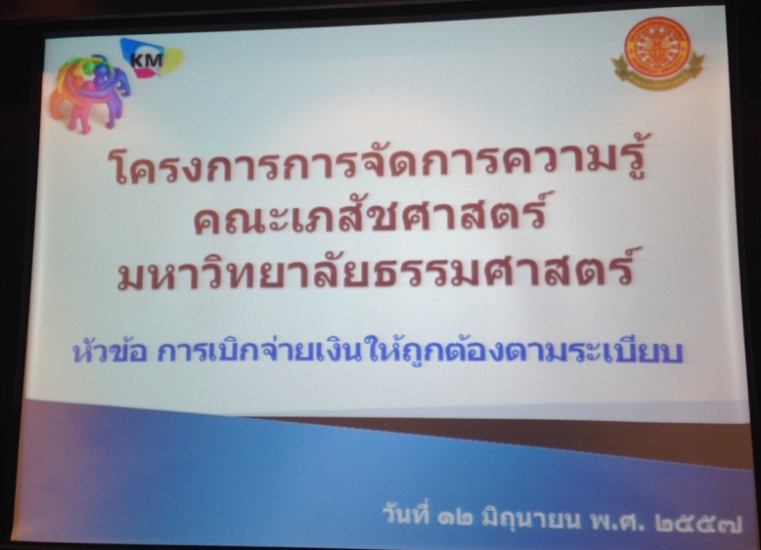
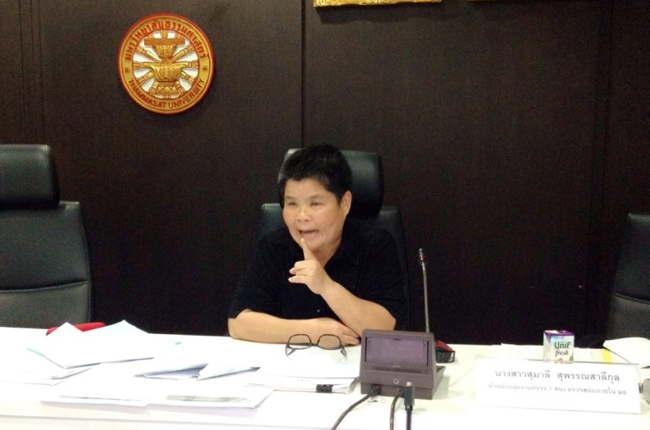 | 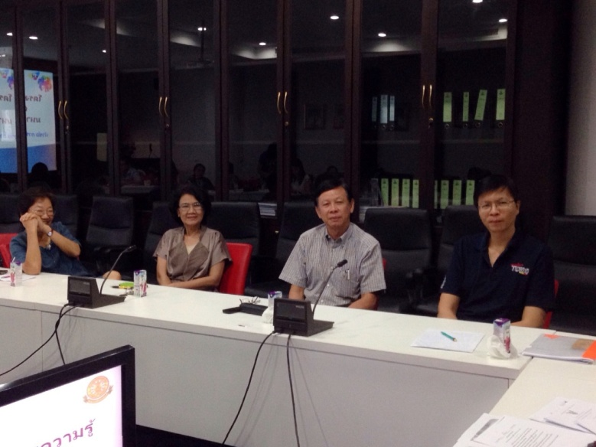
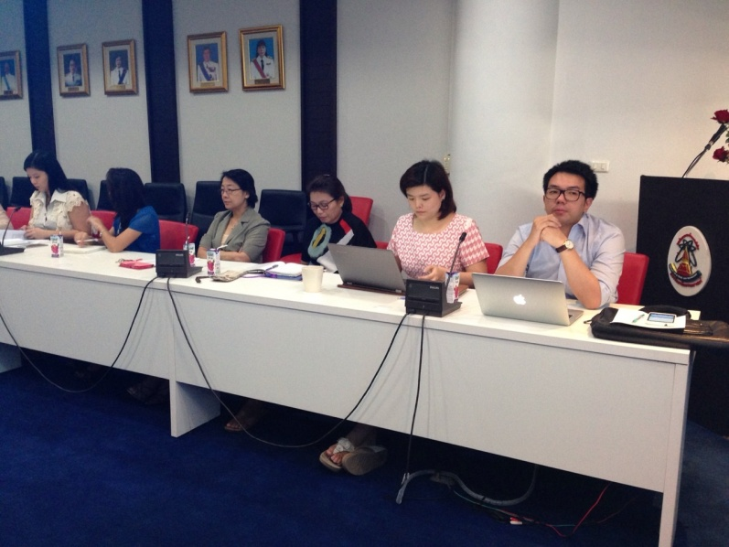 | 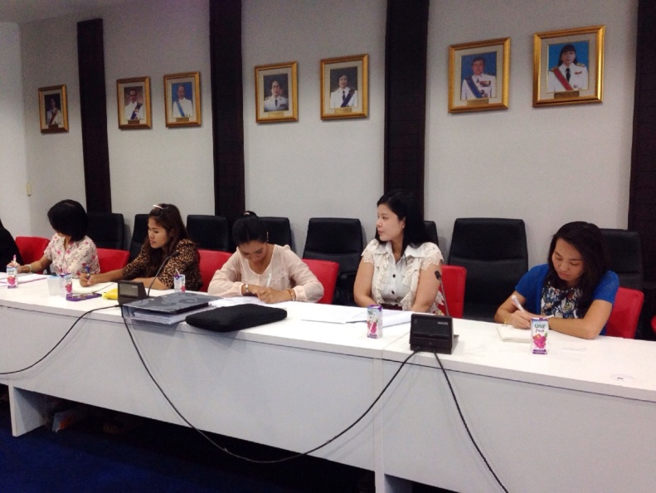
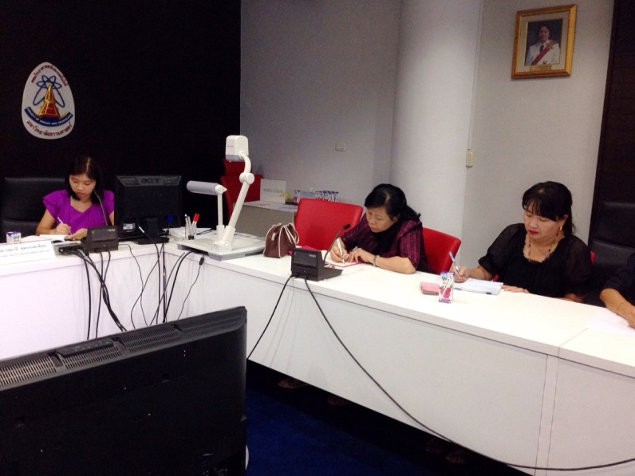 | 